

**Guia de Aquisição do Holy NFT**

# Introdução

Olá a todos, o período de aquisição do Holy NFT no aplicativo SmartPocket começou. Se você completou seu registro no PREMINT e foi selecionado, agora pode reivindicar seu NFT.

Neste guia, explicaremos brevemente os pontos a serem observados antes de adquirir o NFT, as etapas para obtê-lo, como verificar seu NFT após a aquisição e o valor e utilidade do Holy NFT.

Se você ainda não conhece o Holy ou seu criador, leia o artigo abaixo.

# Avisos

1. Certifique-se de que você completou o registro antes do prazo de inscrição do Premint. Se você completou o registro, faça login para verificar sua elegibilidade.

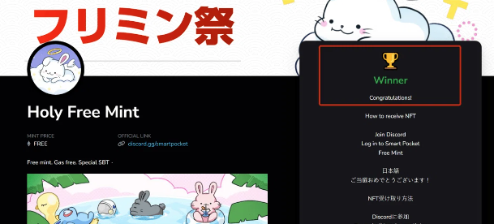  
  
① Verifique no PREMINT.  
  
② A carteira que você usou para se registrar no PREMINT deve ser a mesma que você usa para fazer login no Smart Pocket. Se você usar uma carteira diferente, pode não conseguir reivindicar o NFT, mesmo que tenha sido selecionado.

③ Você precisa de 1000 pontos SP.

④ Este NFT está no formato de SBT (Soulbound Token), o que significa que não pode ser transferido ou vendido.

## O que é um SBT (Soulbound Token)?

Um Soulbound Token é um token digital permanentemente vinculado a uma pessoa, tornando-o intransferível.

# Como reivindicar o NFT no Smart Pocket

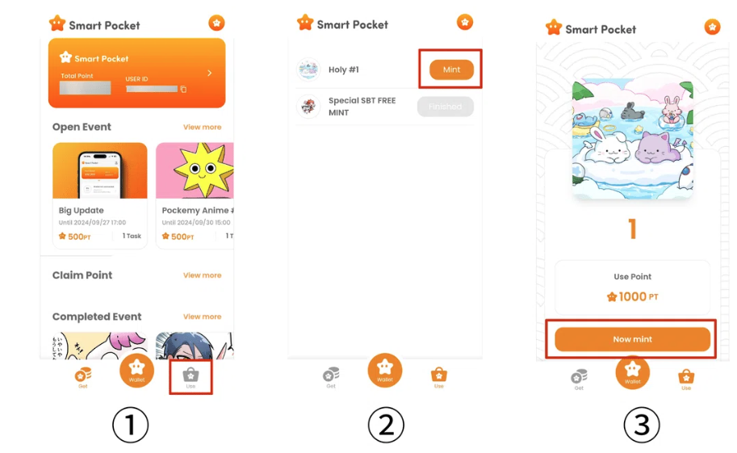  
  
① Clique em 'Use'  
  
② Clique em 'Mint'  
  
③ Clique em 'Now Mint'

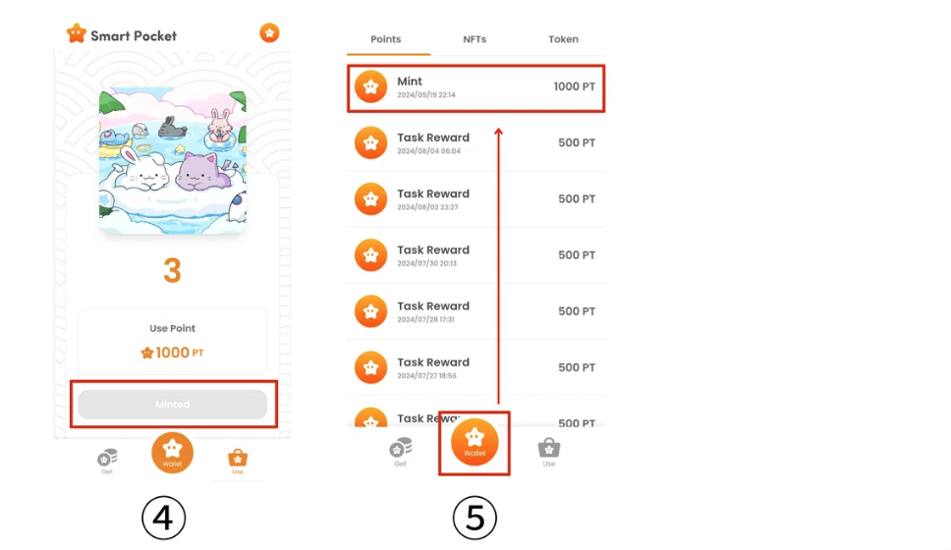  
  
④ Se 'Minted' for exibido, isso significa que você reivindicou com sucesso o NFT.  
  
⑤ Se você quiser verificar o histórico de uso de seus pontos, clique no botão 'Wallet'.

# Como verificar o NFT após a aquisição

## 1. Faça login no OpenSea

(Método de login no PC)  
  
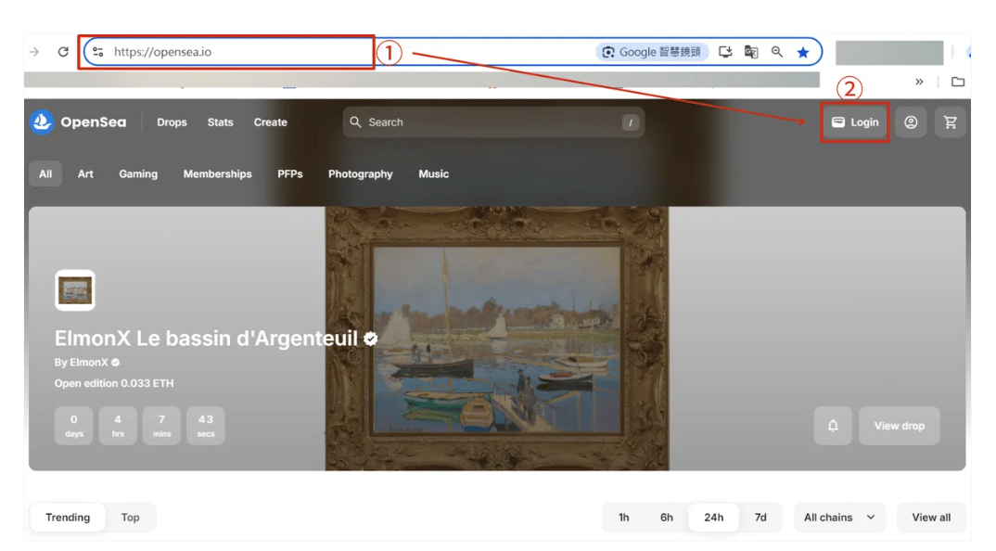  
  
① Insira a URL do OpenSea no navegador.  
https://opensea.io/  
  
② Clique em 'Login'.

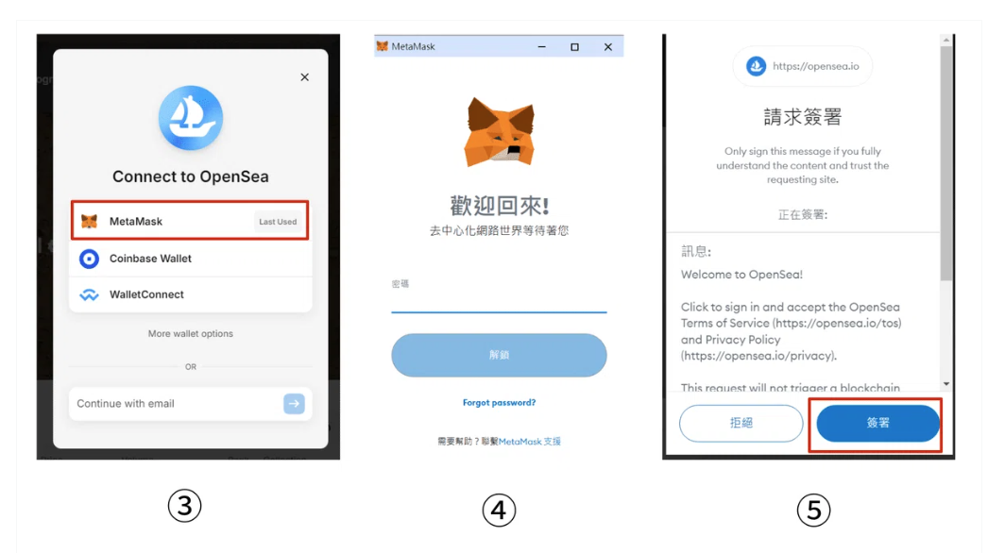  
  
③ Selecione a carteira para conectar.  
  
④ Insira a senha e clique em 'Unlock'.  
  
⑤ Clique em 'Sign'.

(Método de login no celular)  
  
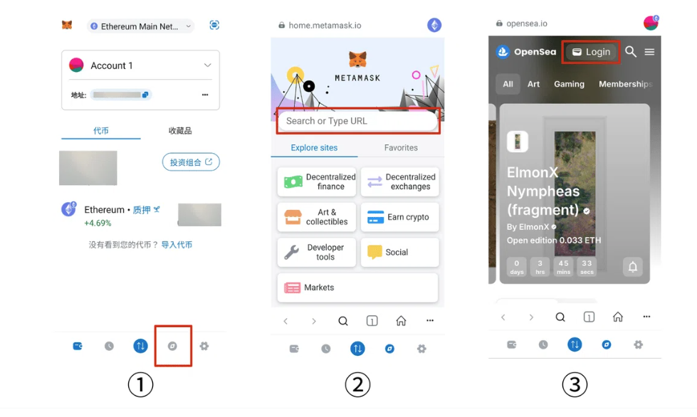  
  
① Abra o aplicativo Metamask e selecione a opção em destaque com uma caixa vermelha.  
  
② Insira a URL do OpenSea na barra de pesquisa.  
https://opensea.io/  
  
③ Clique em 'Login'.

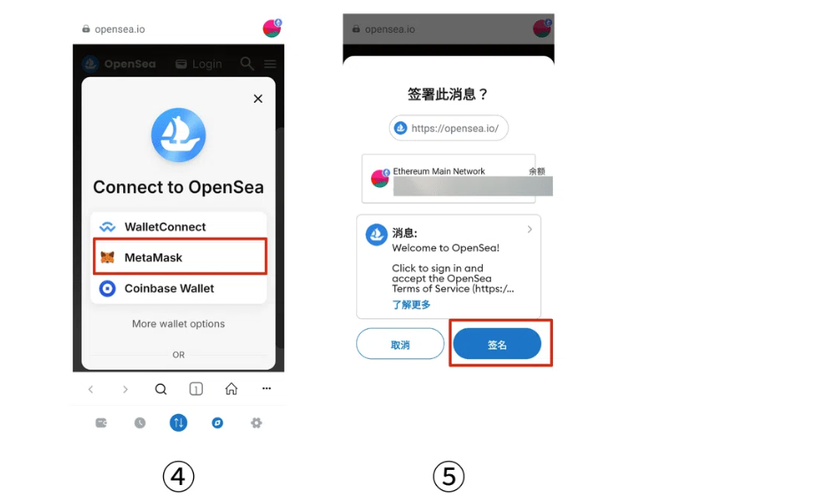  
  
④ Selecione a carteira para conectar.  
  
⑤ Clique em 'Sign'.

## 2. Encontre o seu NFT

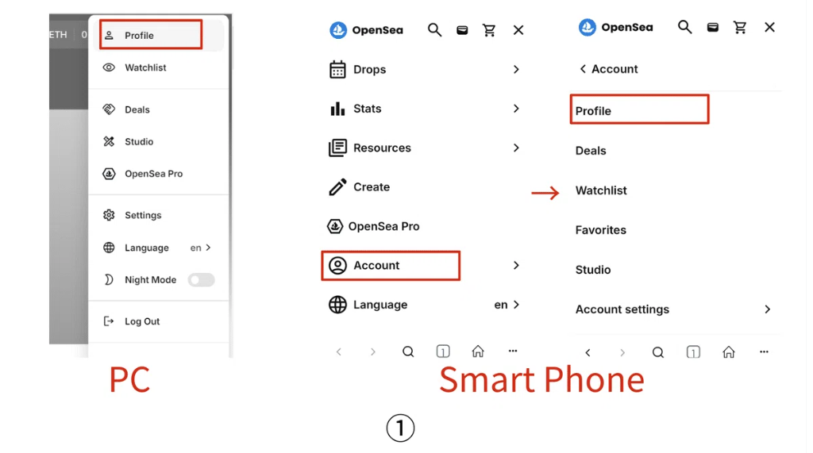  
  
① Passe o mouse sobre a imagem do perfil para exibir a lista e clique em 'Profile'. (No celular, selecione 'Account' → 'Profile').

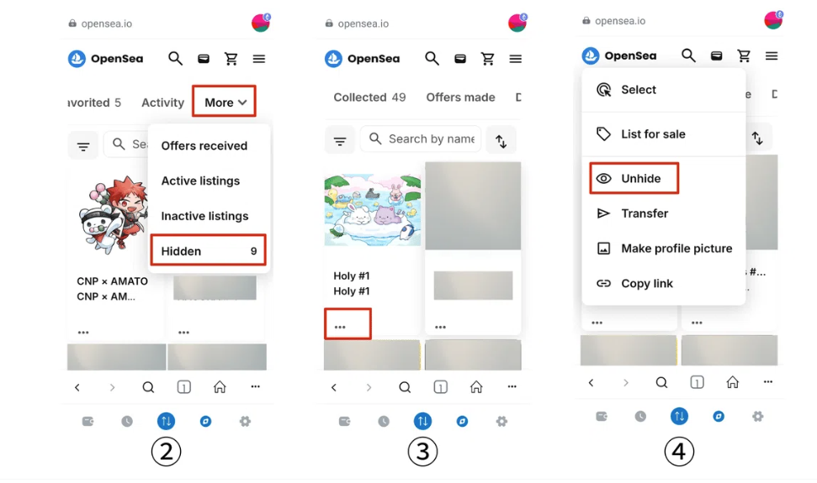  
  
② Na lista, selecione 'More' → 'Hidden'.  
  
③ Encontre o NFT cunhado e clique em '...'.  
  
④ Quando o menu aparecer, clique em 'Unhide'.

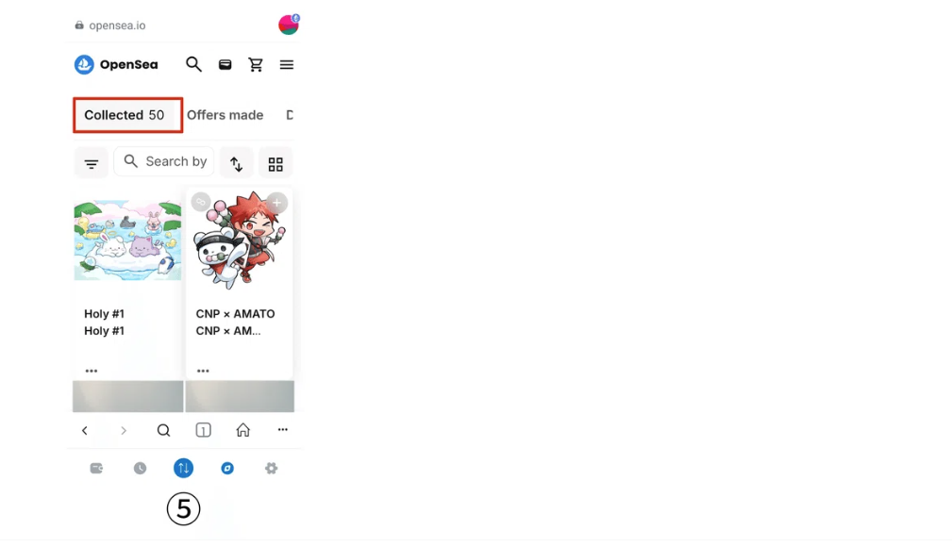

# Valor e utilidade do Holy NFT

De acordo com uma postagem do fundador Yuda no X (anteriormente Twitter), este SBT (Soulbound Token) serve como prova para os primeiros usuários do Holy. O valor e o significado do NFT aumentarão à medida que os detentores continuarem a crescer junto com o Holy. Isso faz parte de uma nova experiência de anime, com 5.000 vencedores relatados. Parabéns!

# Conclusão

Este Holy NFT marca a segunda rodada do projeto FREE MINT (SBT). Você conseguiu reivindicar seu NFT? Este é um NFT muito valioso e prático, e seu valor só aumentará com o tempo. Certifique-se de reivindicar seu NFT e crescer junto com o Holy!

(image)  
  
Discord oficial: https://discord.com/invite/japandao